Муниципальное бюджетное общеобразовательное учреждение «Гимназия №26»

iPhone: престижный аксессуар
или высотехнологичный смартфон

Математические науки (информационные технологии)

Автор Комаров Глеб,
10 класс, МБОУ «Гимназия №26»
г. Миасс
Научный руководитель
Родионова Светлана Викторовна,
учитель информатики
МБОУ «Гимназия №26»

Миасс, 2013
Содержание
 | стр.
Введение………………………………………………………..……  - Основная часть  - Смартфон - что это такое?………………………………..….  - История смартфонов ………………………………………….  - Сравнительный анализ самых популярных смартфонов 2012 года…………………………………………………………….  - Обзор основных операционных систем для смартфонов…………………………………………….………  - Исследовательская часть.  - Выявление наиболее востребованных функциональных возможностей смартфонов ………………………………….  - Определение уровня использования технических возможностей iPhone его владельцами….………………..…  - Разработка рекомендаций по выбору смартфона.…………..  Заключение…………………………………………………………….  Список используемых источников…………………………………..  Приложения…………………………………………………………... | 3  4  4  6  9  10  10  11  12  13  14

Введение.
Разглядывая витрины магазинов мобильной связи, не трудно заметить, что смартфоны марки iPhone заметно отличаются своей немаленькой ценой от аналогов других фирм-производителей. Но эта цена нисколько не смущает покупателей. В рейтинге мировых продаж мобильных телефонов в 2012 году iPhone уверенно занимает 3 место. А вот в рейтинге продаж смартфонов в ценовой категории от 15 000 рублей и выше продукция фирмы Apple - вне конкуренции. Чем объяснить такую популярность iPhone? Действительно ли это лучший в своем классе высокотехнологичный девайс, или это результат хорошо спланированной PR акции, «раскрутившей» известный бренд и превратившей посредственный смартфон в престижный аксессуар?
Цель работы: выяснить, являются ли смартфоны фирмы Apple лучшими в своем классе по функциональности и техническим параметрам, или основным достоинством данных устройств является престижный бренд.
Задачи:
- Изучить историю смартфонов.
- Провести сравнительный анализ технических характеристик смартфонов разных производителей одной ценовой категории.
- При помощи социологического исследования выявить наиболее востребованные функции смартфонов (Анкета 1) и уровень использования технических возможностей iPhone (Анкета 2).
- Разработать рекомендации по выбору смартфона.
Объект исследования: современные смартфоны.
Предмет исследования: сравнительный анализ технических характеристик смартфонов разных производителей одной ценовой категории.
Гипотеза исследования: Обладатели iPhone ценят в своих смартфонах в большей степени престижный бренд, нежели его функциональные возможности и технические характеристики.
Методы исследования: изучение литературы, теоретический анализ, сравнительно-сапоставительный, социологический.
Практическая значимость исследования: считаю, что результаты моего исследования будут полезны людям любого возраста при выборе ими смартфона и значительно сэкономят их средства.

1. Основная часть
1.1. Смартфон - что это такое?
За последнее время технический прогресс поднялся до такой ступени, что функции, которые раньше были доступны только для ПК, теперь можно увидеть на экранах карманных устройств. Изначально мобильный телефон нужен был только для связи без проводов, о развитии функций на мобильных телефонах начали задумываться спустя некоторое время после основания первых мобильных гаджетов. Со временем устройства начали становиться все меньше и меньше и стали удобны для ношения в кармане или на поясе. Они стали оснащаться большими экранами, записными книжками и прочими функциями. С каждым новым выпуском в устройстве присутствовали новаторские функционалы, такие как будильник, интернет-браузер, камера, плеер и огромное количество игр.
Тогда на свет появились смартфоны. В переводе с английского смартфон - это умный телефон. Основное отличие смартфона заключается в том, что он представляет собой синтез двух приборов - сотового телефона и персонального компьютера. Смартфон может помочь вам в проверке электронной почты, отправки писем, создании и редактировании документов, прослушивания музыки, фото и видеосъемке и т.п.
Смартфон — это мобильный телефон, который работает на операционной системе (ОС) открытого типа. ОС — это программное обеспечение, которое отвечает за работоспособность устройства. Оно связывает работу всех деталей и превращает кусок металла и пластика в рабочий механизм. Обычный мобильный телефон работает на ОС закрытого типа, и пользователь не может никак внести в нее изменения, смартфон же работает на ОС открытого типа, и пользователь может внести туда любые изменения и устанавливать любые программы.
1.2. История смартфонов
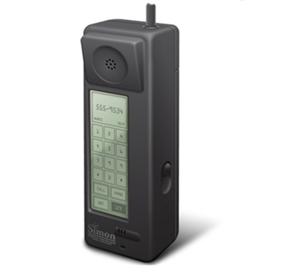
Первый смартфон был представлен в 1992 году компанией IBM. Помимо телефонных функций аппарат включал в себя функции органайзера, мог отправлять и получать факсы, позволял работать с электронной почтой, а также содержал несколько игр. Клавиш управления не было, все действия совершались посредством сенсорного экрана. Выпустил его американский оператор Bell South. Стоил он 1000 долларов и весил 1 кг. Вследствие больших габаритов и веса аппарат не получил значительного распространения.
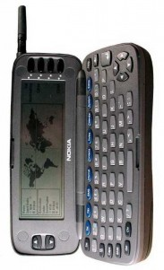
В августе 1996 года появилось первое успешное устройство, объединяющее КПК и сотовый телефон в одном корпусе — Nokia 9000 Communicator, работавший под управлением операционной системы GEOS. Коммуникатор обладал полноразмерной QWERTY-клавиатурой и монохромным экраном высокого разрешения (640×200). Размеры устройства составляли 173×65×38 мм, а вес — 397 г. В закрытом виде устройство выглядело как обычный, только несколько громоздкий телефон, а в раскрытом виде — как типичный КПК того времени. Коммуникатор Nokia 9000 по функциональности не уступал КПК того времени и позволял совершать звонки, однако ОС была закрыта и сторонние приложения установить было нельзя. Вплоть до начала 2000-х, конкурентов у коммуникаторов Nokia практически не было.
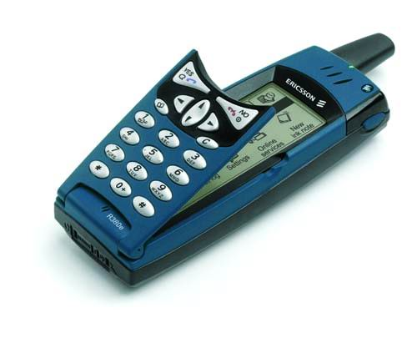
Термин «смартфон» был введен компанией Ericsson в 2000 году для обозначения своего нового телефона Ericsson R380s. Устройство обладало относительно малыми габаритами (130×50×26 мм) и сравнительно небольшим весом (169 г). Особенностью устройства был сенсорный экран, закрытый откидной крышкой (флипом). Названием «смартфон» производитель подчеркивал интеллектуальность устройства, однако этот аппарат нельзя считать полноценным смартфоном, поскольку он не позволял устанавливать сторонние приложения, ОС была закрытой
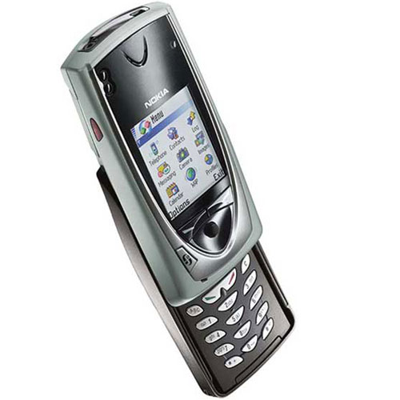
Первым «настоящим» смартфоном считается Nokia 7650, представленный компанией Nokia в 2001 году, поскольку он работал под управлением открытой для сторонних разработчиков операционной системы Symbian OS 6.1. Модель обладала весьма внушительной функциональностью, внутренний экран был цветным.
С 2002 года, начинается бурное развитие смартфонов. На рынок выходят смартфоны компаний HTC, Nokia, BlackBerry и Sony.

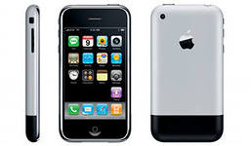
Компания Apple вступила в борьбу за своего покупателя относительно недавно. В середине 2007 года она выпустила бесклавиатурный аппарат iPhone. Аппарат не отличался функциональностью (например, отсутствовала возможность MMS-сообщений, передачи файлов посредством Bluetooth и т. п.), единственным аппаратным новшеством был способ управления устройством двумя пальцами (Multi-Touch). Однако емкостной экран, невиданный до той поры тактильный пользовательский интерфейс (кинетическая прокрутка, мультитач и т. п.), создающий ощущение управления изображением на экране движениями пальцев, и агрессивная рекламная кампания сделали это устройство хитом продаж. Следует отметить, что изначально операционная система iPhone была закрытой, среда разработки приложений iPhone SDK для сторонних разработчиков появилась только в начале 2008 года. Смартфон от Apple привлёк значительное внимание, многие производители выпустили телефоны и коммуникаторы с интерфейсом, ориентированным на управление пальцами. Часто анонс таких аппаратов освещался в прессе как появление «убийцы iPhone».
Вместе с бурным развитием аппаратных средств в это время активно развивается и программное обеспечение. Самую популярную ранее операционную систему Symbian OS постепенно вытесняют Windows Mobile, Android, Appele iOS.
Современные смартфоны умеют делать покупки в Интернете, отслеживать курс акций, определять местоположение своего владельца. Они понимают человеческую речь и распознают текст. Разнообразие моделей на сегодняшний день очень велико. Но чем шире модельный ряд, тем сложнее сделать выбор: какой смартфон лучше?
1.3. Сравнительный анализ самых популярных смартфонов 2012 года
Задавшись вопросом, какой смартфон лучше, я просмотрел более десятка различных рейтингов лучших смартфонов 2012 года, которые предлагают в сети Интернет компании по продажам мобильных устройств и сотовой связи. Проанализировав ситуацию, я выбрал пятерку самых популярных телефонов 2012 года одной ценовой категории (свыше 15 000 рублей) и выделил основные технические характеристики каждого из них.
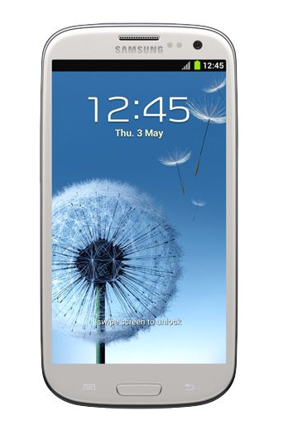
Samsung Galaxy S III возглавляет не один рейтинг лучших телефонов 2012 года. Нынешний флагман от Samsung установил рекорд в первую же неделю продаж, опередив своего предшественника Galaxy SII в семь раз. Устройство имеет HD Super AMOLED дисплей с диагональю 4.8 дюйма разрешением 720х1280 точек. Быстродействие обеспечивает четырехъядерный процессор Exynos с частотой ядра — 1.4 ГГц, объем оперативной памяти – 1 Гб. По совокупности характеристик Galaxy SIII можно с легкостью признать лучшим смартфоном из числа предложенных на рынке. Именно этот аппарат до сих пор лидирует в рейтингах предпочтений по всему миру.
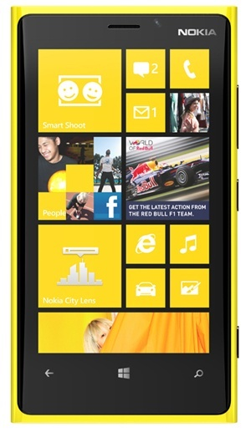
Nokia Lumia 920. Еще один флагман, вошедший в рейтинг смартфонов 2012 года, на сей раз от финской компании Nokia. Аппарат работает под управлением ОС Windows Phone, обладает ярким качественным дисплеем в 4,5 дюйма и стильным корпусом из поликарбоната. Дизайнеры предусмотрели 5 цветовых вариаций на любой вкус: черный, белый, серый, красный и желтый. Среди характеристик стоит отметить двухъядерный процессор Qualcomm 1,5 ГГц, 32 ГБ не расширяемой встроенной и 1 ГБ оперативной памяти.
Sony Xperia S. Новообразованная компания Sony Mobile выпустила на рынок линейку смартфонов Xperia, верхний сегмент которой представлен аппаратом Xperia S. Первое, что впечатляет в этом смартфоне – диагональ экрана в 4,3 дюйма с разрешением 720x1280. Экран защищен каленым стеклом. Вероятно, если выбирать телефон по качеству дисплея, Xperia S — лучший телефон 2012 года. Аппарат работает на основе процессора QualComm MSM8260. Камера с разрешением в 12 мп. Корпус из софт-тач пластика устойчив к царапинам.
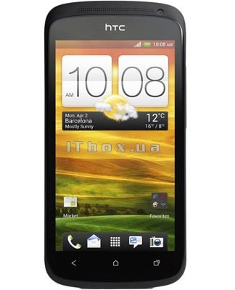
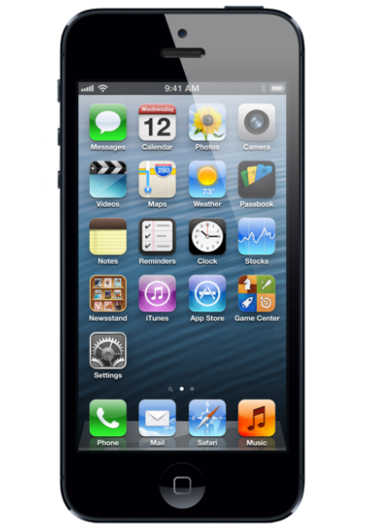
iPhone 5. Аппарат работает на двухъядерном процессоре Apple A6 под управлением ОС iOS 6. Выполненный из стекла и металла корпус имеет толщину 7,6 мм, вес аппарата – 112 г. Аккумулятора iPhone 5 хватает на весь день даже при более высокой скорости работы процессора: до 8 часов работы в мобильных сетях передачи данных, до 8 часов телефонных разговоров и до 10 часов воспроизведения видео. Отлично снимает 8-мегапиксельная камера. Однако у Apple самый маленький размер экрана - всего 4 дюйма при разрешении 640x1136. Хотя четкость и цветопередача на высоте.
HTC ONE X также входит в пятерку самых популярных смартфонов 2012 года. Аппарат заключен в металлический корпус, имеет экран диагональю 4,3 дюйма и матрицу Super AMOLED. Работает смартфон на основе двухъядерного процессора Qualcomm MSM8260A 1,5 ГГц. Встроенная память до 32 Гб, слот для карт памяти отсутствует. Камера имеет разрешение 8 мп.
Чтобы определить какой из предложенных выше смартфонов все-таки самый «умный» и удобный в использовании, я попытался сравнить их функциональные возможности и занес результаты в сравнительную таблицу. (Приложение 1) Анализ данных таблицы позволяет сделать следующий вывод:
Все представленные в таблице смартфоны обладают примерно одинаковыми функциональными возможностями. И по своим техническим характеристикам iPhone 5, так же, не является лидером в представленной пятерке. Однако цена iPhone 5 заметно выше цены его аналогов от других производителей. Объяснить такой феномен можно хорошо спланированной рекламной политикой, которую проводит компания Apple по всему миру. А вот самое оптимальное сочетание цены и качества наблюдается у смартфона Samsung Galaxy S III. Не случайно он занимает первое место во многих рейтингах самых популярных смартфонов 2012 года.
В ходе исследования я обратил внимание на то, что три из пяти мобильных устройства работают под управлением операционной системы Google Android 4.0, одно – на IOS 6 Apple, одно – на Windows Phone 8. Но ведь «ум» смартфона напрямую зависит от операционной системы. Как влияет ОС на функциональность смартфона? Какой операционной системе отдать предпочтение при выборе смартфона?
1.4. Обзор основных операционных систем для смартфонов
В настоящее время выделяются три основные операционные системы, на которых базируются современные мобильные устройства - Android от Google, IOS Apple и Windows Phone от Microsoft . Внимательно изучив особенности каждой операционной системы, я выделил основные особенности каждой:
IOS Apple - операционная система доступна только на iPhone. Особенности: интуитивный и простой в использовании интерфейс позволит без труда разобраться в функциях даже тем людям, которые никогда раньше не держали смартфон в руках. IOS Apple считается очень стабильной и безопасной, то есть, вряд вы ли получите вирус на свой телефон или ваши данные будут украдены. Тем не менее, интерфейс IOS сильно охраняется Apple, что не позволяет загрузить несанкционированные приложения или делать определенные настройки на смартфоне.
Android от Google операционная система, установленная на многих смартфонах, включая HTC, Motorola, LG, Samsung, Pantech. В отличие от IOS для iPhone, Android позволяет изменять практически все аспекты работы пользователя, именно поэтому большое количество пользователей предпочитают Android: можно загружать приложения, которые не доступны для iPhone, добавлять внешние хранилища, если необходимо, и вносить другие изменения на свой смартфон. Один из недостатков Android является более низкий уровень стабильности и безопасности - открытость может обеспечить больше возможностей, но и позволяет загрузить вредоносные программы, замаскированные под приложение.
Операционная система Windows Phone 8 от Microsoft является самой безопасной мобильной версией операционных систем. Она легко настраиваема. Однако её безопасность не позволяет устанавливать на смартфон очень многие популярные приложения. Кроме того, Windows Phone 8 имеет много нареканий со стороны пользователей.

2. Исследовательская часть

2.1. Выявление наиболее востребованных функциональных возможностей смартфонов

Проводя свое социологическое исследование, я хотел выяснить, чем руководствуются люди при выборе смартфона. Какие функциональные возможности являются наиболее ценными в работе данного устройства? За что покупатели готовы платить высокую цену?
Для проведения исследования я попросил моих знакомых, одноклассников, родителей и их друзей заполнить Анкету 1. (Приложение 2)
В исследовании приняли участие 133 человека.
Из них 72 женщины, 61 мужчина.
Возрастные категории:
12-13 лет – 21 человек;
14-15 лет - 27 человек;
16-17 лет – 35 человек;
18 лет и более – 50 человек.
Результаты обработки анкет показали, что самые распространенные мобильные устройства – это смартфоны марки «Samsung», большая часть которых имеют операционную систему Android. На втором месте – «Nokia», часть которых базируется на Windows, на третьем – «iPhone» с операционной системой IOS Apple. (Приложения 3,4)
Самыми востребованными оказались такие функции смартфонов, как возможность установки большого количества приложений, хорошая камера, быстрый и удобный выход в Интернет, большой объем памяти, быстродействие, высокое качество сенсора, хороший звук, стильный дизайн. (Приложение 5)
Всеми этими функциональными возможностями в полной мере обладают представители всех компаний, производящих смартфоны. Почему же люди готовы платить довольно высокую цену за продукцию Apple?
2.2. Определение уровня использования технических возможностей iPhone его владельцами

Чтобы ответить на этот вопрос я предложил владельцам iPhone заполнить Анкету 2. (Приложение 6)
В исследовании приняли участие 25 человек.
Из них 14 женщин, 11 мужчин.

Возрастные категории:
14-15 лет - 2 человека;
16-17 лет – 4 человек;
18 лет и более – 19 человек.
Результаты обработки анкет показали, что владельцы iPhone больше всего в своих смартфонах ценят сенсор высокого качества, хорошую камеру, быструю и бесперебойную работу процессора, известный престижный бренд и стильный дизайн. (Приложение 7)
64% респондентов отметили возможность загрузки очень большого количества приложений, хотя в действительности количество приложений, используемых ими, довольно мало. Суммарно все респонденты указали не более двух десятков приложений, которыми они пользуются. А ведь App Store предлагает их более 600 000.
Очень небольшой процент участников исследования указали на уникальные возможности iPhone, присущие смартфонам только компании Apple. Из этого можно сделать вывод, что обладатели iPhone не в полной мере используют возможности своего девайса, и приобрели его в качестве престижного аксессуара.
Вывод: В результате проделанной мною работы, я подтвердил гипотезу, высказанную ранее. Обладатели iPhone ценят в своих смартфонах в большей степени престижный бренд, нежели его функциональные возможности и технические характеристики.
  - Разработка рекомендаций по выбору смартфона
Подводя итоги своей исследовательской работы, мне пришла в голову идея создания рекомендаций по выбору смартфонов для тех людей, которые собираются приобрести новое мобильное устройство. Думаю, что моя памятка покупателя смартфона будет им полезна. (Приложение 8)

Заключение
Смартфон – это современное мобильное устройство. История смартфонов насчитывает всего два десятка лет, но, не смотря на свою молодость, это устройство уже зарекомендовало себя как хороший и «умный» советчик, надежный друг и незаменимый помощник человека в работе, учебе и на отдыхе. «Интеллект» и работоспособность смартфона зависит от операционной системы. Операционная система смартфона - это ОС открытого типа, благодаря чему пользователь может самостоятельно вносить изменения в настройки своего смартфона и устанавливать любые приложения. В настоящее время выделяются три операционные системы, на которых базируются современные мобильные устройства - Android от Google, IOS от Apple и Windows Phone от Microsoft. Каждая из трех ОС имеет свои достоинства и недостатки. Выбор той или иной операционной системы обуславливается тем видом деятельности, которая осуществляется с помощью смартфона.
Анализируя технические характеристики и функциональные возможности разных моделей смартфонов одной ценовой категории, не трудно заметить, что все они обладают примерно одинаковыми функциональными возможностями. По техническим характеристикам продукция компании Apple, так же, не является лидером на рынке смартфонов. Однако цена iPhone заметно выше цены его аналогов от других фирм-производителей. Объяснить такой феномен можно хорошо спланированной рекламной политикой, которую проводит компания Apple по всему миру, а вовсе не «сверхспособностями» устройства. Переплачивая за iPhone, помните, что вы платите за раскрученный бренд и стильный дизайн, и не более того.
Надеюсь, что мое исследование будет полезно не только мне, но и тем, кого интересует вопрос, как правильно выбрать смартфон, на какие основные технические характеристики следует обратить внимание при выборе смартфона, какие функциональные возможности определяет операционная система.

Список источников информации:

- http://www.mobile-networks.ru/articles/rejting_telefonov_i_smartfonov_osen_2012.html
- http://basetop.ru/reyting-luchshih-telefonov-2012-goda/
- http://mobileimho.ru/smartphone/2013/01/16/top-10-luchshih-smartfonov-2012-goda-lichnoe-mnenie.html#cut
- http://www.companion.ua/articles/content?id=220415
- http://www.tenstars.ru/sovety/mobilnie-ustroystva/reiting-smartfonov-2012-4.html
- http://www.apple.com/ru/iphone/features/
- http://gigway.ru/news/mobile_communications/Smartphone_luchshe_obzor_what_the_best_smartphones_in_2012/
- http://ru.wikipedia.org
- http://www.sunhome.ru/journal/13086
- http://media.mabila.ua/ru/articles/techno/smart_vs_comunic_phone/
- http://www.sonymobile.com/ru/products/phones/xperia-s/specifications/
- http://www.nokia.com/ru-ru/products/phone/lumia920/
- http://www.samsung.com/ru/consumer/mobile-devices/mobile-phones/hhp-smart/GT-I9300RWDSER
- http://www.htc.com/ru/smartphones/htc-one-x/
- http://versusio.com/ru/apple-iphone-5-64gb-vs-nokia-lumia-920

